**ΔΗΜΟΚΡΙΤΕΙΟ ΠΑΝΕΠΙΣΤΗΜΙΟ ΘΡΑΚΗΣ**

**ΠΟΛΥΤΕΧΝΙΚΗ ΣΧΟΛΗ ΞΑΝΘΗΣ**

**ΤΜΗΜΑ ΜΗΧΑΝΙΚΩΝ ΠΑΡΑΓΩΓΗΣ ΚΑΙ ΔΙΟΙΚΗΣΗΣ**

ΕΞΕΤΑΣΗ ΣΤΟ ΜΑΘΗΜΑ « ΗΛΕΚΤΡΙΚΕΣ ΜΗΧΑΝΕΣ » ΤΟΥ 5ΟΥ ΕΞΑΜΗΝΟΥ

ΠΕΡΙΟΔΟΣ ΦΕΒΡΟΥΑΡΙΟΥ 2016 05 / 02 / 2016

ΔΙΔΑΣΚΩΝ: ΚΑΡΑΚΑΤΣΑΝΗΣ Σ. ΘΕΟΚΛΗΤΟΣ

Επίκουρος Καθηγητής Δ.Π.Θ.

ΔΙΑΡΚΕΙΑ ΕΞΕΤΑΣΗΣ : 2 ½ ΩΡΕΣ .

ΑΠΑΓΟΡΕΥΕΤΑΙ Η ΑΠΟΧΩΡΗΣΗ ΤΑ ΠΡΩΤΑ 30 ΛΕΠΤΑ.

ΤΑ ΘΕΜΑΤΑ ΠΑΡΑΔΙΔΟΝΤΑΙ.

ΟΝΟΜΑΤΕΠΩΝΥΜΟ : ………………………….………….………… Α.Μ. ……………..

**ΘΕΜΑ 1ο :** ( 3,3 Μονάδες )

Κινητήρας συνεχούς ρεύματος, παράλληλης διέγερσης, με ονομαστικά μεγέθη 50 Ηp, 500 V, έχει αντίσταση τυμπάνου Ra = 0,80 Ω, και αντίσταση παράλληλου πεδίου διέγερσης Rf = 100 Ω , ενώ η πτώση τάσης επάνω στις ψήκτρες του συλλέκτη είναι 4V. Ο κινητήρας απορροφά από το δίκτυο ρεύμα 90Α στο πλήρες φορτίο και περιστρέφεται στις 1.200 rpm . Ζητούνται:

α) Να σχεδιαστεί το ισοδύναμο κύκλωμα του κινητήρα.

β) Να υπολογιστεί το ρεύμα, η επαγόμενη τάση τυμπάνου, η ροπή στον άξονα του κινητήρα, καθώς και ο βαθμός απόδοσης του.

γ) Να προσδιοριστεί η ταχύτητα περιστροφής του κινητήρα και η αναπτυσσόμενη ροπή του όταν η αντίσταση του παράλληλου τυλίγματος διέγερσης ρυθμιστεί στα 150 Ω και η τάση τροφοδοσίας στα 450 V. Να αγνοηθεί η επίδραση του κορεσμού και η αντίδραση οπλισμού ενώ το ρεύμα πλήρους φορτίου θεωρείται ότι παραμένει σταθερό στα 90 A.

**ΘΕΜΑ 2ο :** ( 3,3 Μονάδες )

Τριφασική σύγχρονη τετραπολική γεννήτρια κυλινδρικού δρομέα, συνδεσμολογίας τυλιγμάτων στάτη κατά τρίγωνο, έχει σύγχρονη επαγωγική αντίσταση Χs=4Ω ανά φάση, ωμική αντίσταση του τυλίγματος στάτη Ra=0,50Ω ανά φάση, αντίσταση τυλίγματος διέγερσης Rf=80Ω και τροφοδοτεί φορτίο 50Α με επαγωγικό συντελεστή ισχύος 0,80 και με τάση εξόδου 430 V. Ζητούνται:

α) Να σχεδιαστεί το ανά φάση ισοδύναμο κύκλωμα της γεννήτριας.

β) Να υπολογιστεί η επαγόμενη τάση τυμπάνου και η γωνία ισχύος της γεννήτριας και να σχεδιαστεί το αντίστοιχο διανυσματικό της διάγραμμα.

γ) Για να τροφοδοτήσει η γεννήτρια το ίδιο φορτίο αλλά με ωμικό συντελεστή ισχύος και σταθερή τάση εξόδου, ποιά πρέπει να είναι η τιμή της αντίστασης διέγερσης αν αγνοηθεί η επίδραση κορεσμού και θεωρηθεί σταθερή ταχύτητα περιστροφής; Να σχεδιαστεί το αντίστοιχο διανυσματικό διάγραμμα της γεννήτριας για την περίπτωση αυτή.

**ΘΕΜΑ 3ο :** ( 3,3 Μονάδες )

Ένας τριφασικός τετραπολικός επαγωγικός κινητήρας με ονομαστικά μεγέθη 15 Hp, 380V, 50Hz συνδεσμολογίας τριγώνου λειτουργεί υπό πλήρες φορτίο με επαγωγικό συντελεστή ισχύος 0,75 , βαθμό απόδοσης 80% και αναπτύσσει ηλεκτρομαγνητική ισχύ 16,5 Hp. Η ωμική αντίσταση του τυλίγματος του στάτη είναι 0,40 Ω ανά φάση. Ζητούνται:

α) Να σχεδιαστεί το πλήρες ανά φάση ισοδύναμο κύκλωμα του κινητήρα και να εξηγηθεί το κάθε στοιχείο του.

β) Το ρεύμα σε κάθε φάση του κινητήρα και η ολίσθηση στο πλήρες φορτίο.

γ) Η αναπτυσσόμενη ηλεκτρομαγνητική ροπή και η ροπή στον άξονα του κινητήρα.

δ) Oι συνολικές απώλειες περιστροφής του κινητήρα.

**Γ Ε Ν Ι Κ Ο Τ Υ Π Ο Λ Ο Γ Ι Ο**

n(%) = (Pout/Pin)x100%

f (Hz) = n P / 120

ω (rad/s) = 2 π n / 60

ωσύνχ. = 2πf ( 2 / P )

Εa = Κ Φ ω **τ** = Κ Φ i

1Ηp = 0,746 Kw

Ea = Vφ ± Ia (Ra+Rs) ± ΔVψ Μηχανές D.C.

Εa = Vφ ± Ia (Ra + j Xs) Μηχανές A.C.

Pαναπτ.  = E a x I a = τcon x ω

τ = P / ω

__

Pηλ = √ 3 ΙL Vπ cosθ = 3 Iφ Vφ cosθ

__

Συνδεσμολογία αστέρα ( Υ ) Iφ = ΙL και Vφ = Vπ / √ 3

__

Συνδεσμολογία τριγώνου ( Δ ) Vφ = Vπ και Ιφ = ΙL / √ 3

Δ εκατοστιαία διακύμανση τάσης

s = (ωσύνχ. – ωm ) / ωσύνχ.

ωm = (1-s) ωσύνχ.

Pcon = (1-s) Pag

Pcu r  = s Pag ή Pcu r  = Pag – Pcon

Pαπ.μηχ.περ. = Pcon  – Pout

PCust = 3 Ι21 R1 PCu r = 3 Ι22 R2

Pag = Pin – PCust  – Pcore

Prot = Pcore + Pαπ.μηχ.περ.

**ΔΗΜΟΚΡΙΤΕΙΟ ΠΑΝΕΠΙΣΤΗΜΙΟ ΘΡΑΚΗΣ**

**ΠΟΛΥΤΕΧΝΙΚΗ ΣΧΟΛΗ ΞΑΝΘΗΣ**

**ΤΜΗΜΑ ΜΗΧΑΝΙΚΩΝ ΠΑΡΑΓΩΓΗΣ ΚΑΙ ΔΙΟΙΚΗΣΗΣ**

ΕΞΕΤΑΣΗ ΣΤΟ ΜΑΘΗΜΑ « ΗΛΕΚΤΡΙΚΕΣ ΜΗΧΑΝΕΣ » ΤΟΥ 5ΟΥ ΕΞΑΜΗΝΟΥ

ΠΕΡΙΟΔΟΣ ΦΕΒΡΟΥΑΡΙΟΥ 2016 05 / 02 / 2016

ΔΙΔΑΣΚΩΝ: ΚΑΡΑΚΑΤΣΑΝΗΣ Σ. ΘΕΟΚΛΗΤΟΣ

Επίκουρος Καθηγητής Δ.Π.Θ.

**ΘΕΜΑ 1ο :** ( 3,3 Μονάδες )

Κινητήρας συνεχούς ρεύματος, παράλληλης διέγερσης, με ονομαστικά μεγέθη 50 Ηp, 500 V, έχει αντίσταση τυμπάνου Ra = 0,80 Ω, και αντίσταση παράλληλου πεδίου διέγερσης Rf = 100 Ω , ενώ η πτώση τάσης επάνω στις ψήκτρες του συλλέκτη είναι 4V. Ο κινητήρας απορροφά από το δίκτυο ρεύμα 90Α στο πλήρες φορτίο και περιστρέφεται στις 1.200 rpm . Ζητούνται:

α) Να σχεδιαστεί το ισοδύναμο κύκλωμα του κινητήρα.

β) Να υπολογιστεί το ρεύμα, η επαγόμενη τάση τυμπάνου, η ροπή στον άξονα του κινητήρα, καθώς και ο βαθμός απόδοσης του.

γ) Να προσδιοριστεί η ταχύτητα περιστροφής του κινητήρα και η αναπτυσσόμενη ροπή του όταν η αντίσταση του παράλληλου τυλίγματος διέγερσης ρυθμιστεί στα 150 Ω και η τάση τροφοδοσίας στα 450 V. Να αγνοηθεί η επίδραση του κορεσμού και η αντίδραση οπλισμού ενώ το ρεύμα πλήρους φορτίου θεωρείται ότι παραμένει σταθερό στα 90 A.

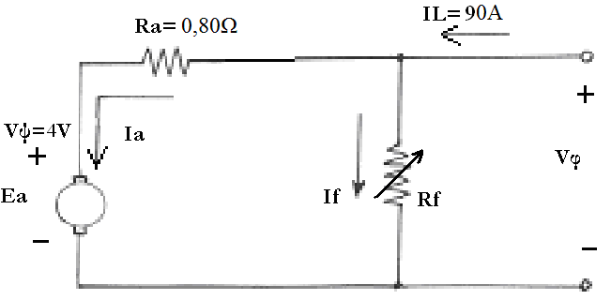

**Λύση :**

α)

β)

IL = 90 A

If = Vφ / Rf = 500 V / 100 Ω = 5 Α

Ia = IL - If = 90 A – 5 A  Ia = 85 Α

Ea = Vφ-IaRa-Vψ = 500–85 X 0,80-4  Ea = 428 V

Pout = = 50 Hp x 0,746 kW/Hp = 37.300 W

Pin = Vφ IL = 500 V X 90 A = 45.000 W

n(%)=(Pout/Pin)x100%=(37.300/45.000)x100% n%=82,88%

ω = 2πn/60= 2x3,14x1200 / 60  ω = 125,66 rad/sec

τout=Pout/ω = 37.300W / 125,66rad/s  τout= 296,83 Nm

γ) IL = 90 A

I’f = V’φ / R’f = 450 V / 150 Ω = 3 Α

I’a = IL – I’f = 90A - 3A  I’a = 87 Α

E’a = V’φ-I’aRa-Vψ = 450 - 87 X 0,80 - 4 = 376,4 V

Ea = k Φ ω και E’a = k Φ’ ω’

Όμως λόγω της αύξησης της αντίστασης του παράλληλου πεδίου διέγερσης, το ρεύμα διέγερσης μειώνεται κατά I’f / If = ( 3 / 5 ) χ 100% = 60 % και αν αγνοηθεί η επίδραση κορεσμού και η αντίδραση οπλισμού ανάλογη θα είναι και η μείωση της μαγνητική ροής Φ’ και έτσι θα ισχύει: Φ’ = 0,60 Φ

και ω’ = (E’a k Φ / Ea k Φ’)xω = (E’a / 0,60 Ea ) x ω

ω’=(376,4/0,60x428)x125,66rad/s  ω’=184,18rad/s

n = 60ω/2π = 60x184,18/2x3,14 = 1.759 rpm

Αναπτυσσόμενη ισχύς: Pαναπτ.=E’axI’a =376,4Vx87A= 32.746,80W

Ροπή: ταναπτ.=Pαναπτ./ω’=32.746,80W/184,18rad/s =177,80Νm

**ΘΕΜΑ 2ο :** ( 3,3 Μονάδες )

Τριφασική σύγχρονη τετραπολική γεννήτρια κυλινδρικού δρομέα, συνδεσμολογίας τυλιγμάτων στάτη κατά τρίγωνο, έχει σύγχρονη επαγωγική αντίσταση Χs=4Ω ανά φάση, ωμική αντίσταση του τυλίγματος στάτη Ra=0,50Ω ανά φάση, αντίσταση τυλίγματος διέγερσης Rf=80Ω και τροφοδοτεί φορτίο 50Α με επαγωγικό συντελεστή ισχύος 0,80 και με τάση εξόδου 430 V. Ζητούνται:

α) Να σχεδιαστεί το ανά φάση ισοδύναμο κύκλωμα της γεννήτριας.

β) Να υπολογιστεί η επαγόμενη τάση τυμπάνου και η γωνία ισχύος της γεννήτριας και να σχεδιαστεί το αντίστοιχο διανυσματικό της διάγραμμα.

γ) Για να τροφοδοτήσει η γεννήτρια το ίδιο φορτίο αλλά με ωμικό συντελεστή ισχύος και σταθερή τάση εξόδου, ποιά πρέπει να είναι η τιμή της αντίστασης διέγερσης αν αγνοηθεί η επίδραση κορεσμού και θεωρηθεί σταθερή ταχύτητα περιστροφής; Να σχεδιαστεί το αντίστοιχο διανυσματικό διάγραμμα της γεννήτριας για την περίπτωση αυτή.

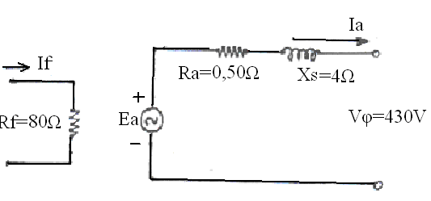

**Λύση :**

α)

β)

Συνδεσμολογία κατά (Δ)  Vπ=Vφ = 430V

Επειδή ο Σ.Ι. είναι 0,80 επαγωγικός, Σ.Ι. = cosθ = 0,80

η γωνία του διανύσματος του ρεύματος θα είναι θ = – 36,87ο

__ __

και το ρεύμα αντίστοιχα θα είναι Ia = Iγρ / √3 = 50 / √3 A = 28,87 |_– 36,87 ο A

Ea = Vφ + Ia ( Ra + j Xs ) = 430 + ( 0,50 + j 4 ) x 28,87 |_– 36,87ο =

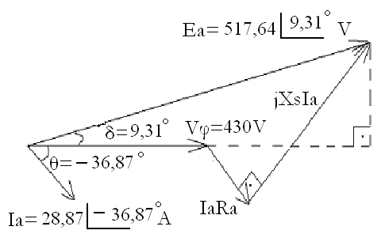

430 + ( 0,50 + j 4 ) x ( 28,87 x 0,80 – j 28,87 x 0,60 ) =

430 + 11,55 + j 92,38 – j 8,66 + 69,28 =

= 510,83 + j 83,72 = 517,64 |_9,31ο V

και το διανυσματικό διάγραμμα της γεννήτριας

δίνεται στο διπλανό σχήμα.

γ) Όταν η γεννήτρια τροφοδοτεί το ίδιο

φορτίο αλλά με ωμικό συντελεστή ισχύος

Σ.Ι. = cosθ = 1, η γωνία του διανύσματος

του ρεύματος θα είναι θ = 0ο και το ρεύμα αντίστοιχα θα είναι Ia = 28,87 |_– 0ο Α

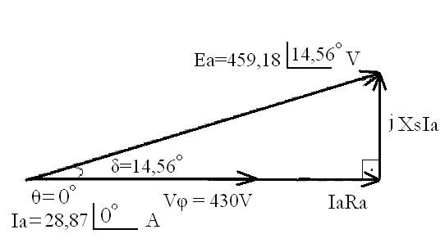

Για να παραμείνει σταθερή η τάση εξόδου Vπ=Vφ=430V

θα πρέπει η εσωτερική τάση Εa να γίνει:

E’a = Vφ + Ia ( Ra + jXs ) =

= 430 + ( 0,50 + j 4 ) x 28,87 |_ 0ο =

= 430 + 14,43 + j 115,47 = 444,43 + j 115,47 =

= 459,18 |_14,56ο V

Το νέο διανυσματικό διάγραμμα της γεννήτριας

για τον ωμικό Σ.Ι. δίνεται στο διπλανό σχήμα.

Ισχύει όμως Ea = k Φ ω και E’a = k Φ’ ω

Αφού η ταχύτητα περιστροφής παραμένει σταθερή η μείωση της εσωτερικής τάσης οφείλεται σε μείωση της μαγνητικής ροής Φ’/Φ = E’a/Ea = 459,18 / 517,64 = 0,8871

Αν αγνοηθεί η επίδραση του κορεσμού, η μείωση της ροής Φ αντιστοιχεί σε ανάλογη μείωση του ρεύματος διέγερσης και επομένως ανάλογη αύξηση της αντίστασης του τυλίγματος διέγερσης.

Έτσι, θα ισχύει Rf’ / Rf =1 / 0,8871 ή R’f = 80 / 0,8871  R’f = 90,18 Ω

**ΘΕΜΑ 3ο :** ( 3,3 Μονάδες )

Ένας τριφασικός τετραπολικός επαγωγικός κινητήρας με ονομαστικά μεγέθη 15 Hp, 380V, 50Hz συνδεσμολογίας τριγώνου λειτουργεί υπό πλήρες φορτίο με επαγωγικό συντελεστή ισχύος 0,75 , βαθμό απόδοσης 80% και αναπτύσσει ηλεκτρομαγνητική ισχύ 16,5 Hp. Η ωμική αντίσταση του τυλίγματος του στάτη είναι 0,40 Ω ανά φάση. Ζητούνται:

α) Να σχεδιαστεί το πλήρες ανά φάση ισοδύναμο κύκλωμα του κινητήρα και να εξηγηθεί το κάθε στοιχείο του.

β) Το ρεύμα σε κάθε φάση του κινητήρα και η ολίσθηση στο πλήρες φορτίο.

γ) Η αναπτυσσόμενη ηλεκτρομαγνητική ροπή και η ροπή στον άξονα του κινητήρα.

δ) Oι συνολικές απώλειες περιστροφής του κινητήρα.

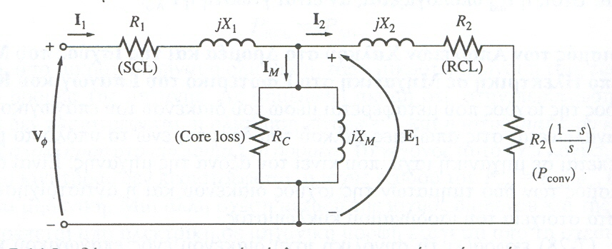

**Λύση :**

α)

Βλ. βιβλίο Κεφάλαιο 7 σχήμα 7–14 σελ. 442

β) Η ονομαστική ισχύς του κινητήρα είναι :

Pout = 15 Hp x 0,746 kW/Hp Pout = 11.190 W

n(%) = (Pout /Pin) x 100% = 80 %Pin =Pout / 0,80 = 13.987,50 W

___ ___ ___

Pin = √ 3 ΙL Vπ cosθΙL= Pin/ √ 3 Vπ cosθ= 13.987,50 / √ 3 x 380x 0,75

ΙL= 28,33 A

____ ___

Συνδεσμολογία τριγώνου (Δ) I1= IL/ √ 3= 28,33 / √ 3 = 16,36A

ωσύνχ.= 2π n / 60 = 2πf ( 2/P ) = 2 x 3,14 x 50 x ( 2 / 4 ) = 157,08 rad/s

Απώλειες χαλκού στάτη (ωμικές) υπό πλήρες φορτίο :

PCust (π.φ.) = 3 Ι21 R1 = 3 x 16,36 2 x 0,40  PCu st (π.φ.) = 321,18 W

Ισχύς διακένου Pag = Pin(π.φ.)– PCust(π.φ.) = 13.987,50W – 321,18W = 13.666W

Ισχύς αναπτυσσόμενη Pcon = 16,5 Ηp x 0,746 kW / Hp = 12.309 W

Pcon = ( 1–s ) Pag  ( 1 – s ) = Pcon / Pag 

Ολίσθηση s = 1 – (Pcon /Pag ) = 1 – (12.309 / 13.666) = 0,10 ή s = 10 %

γ) Αναπτυσσόμενη ηλεκτρομαγνητική ροπή

τind = Pcon / ωm ή τind = Pag / ωσύνχ = 13.666 / 157,08 = 87 Νm

Ροπή στον άξονα του κινητήρα τout= Pout / ωm

ωm = ( 1 – s ) ωσύνχ= ( 1 – 0,10 ) x 157,08 = 141,37 rad/s

τout= Pout / ωm= 11.190 / 141,37 =79,15Ν m

δ) Συνολικές ωμικές απώλειες δρομέα

Pcu r  = s Pag ή Pcu r  = Pag – Pcon = 13.666 W – 12.309 W = 1.357 W

Συνολικές απώλειες περιστροφής κινητήρα

Pαπ.μηχ.περ. = Pcon  – Pout = 12.309W – 11.190W= 1.119 W